نظام التحكم Andon

دليل المستخدم والنظرة الفنية

١. مقدمة
أهلاً بك في نظام التحكم Andon، الحل الأكثر تطوراً للإدارة اللاسلكية للعمليات ومراقبة حالتها. تم تصميم هذا النظام من الألف إلى الياء لتوفير مستويات غير مسبوقة من الموثوقية، الأمان، وسهولة الاستخدام.
من خلال الجمع بين وحدة تحكم إلكترونية مصممة باحترافية وتطبيق مكتبي سهل الاستخدام، يمكنك مراقبة والتحكم بما يصل إلى ٢٠ مخرجاً (ريلاي) بشكل فوري عبر شبكة الـ Wi-Fi الخاصة بك. سيوجهك هذا الدليل خلال ميزات النظام، التركيب، وطريقة التشغيل.

٢. ميزات النظام
تم بناء هذا النظام باستخدام مكونات صناعية وبرمجيات قوية لضمان التشغيل طويل الأمد دون الحاجة إلى صيانة.

الميزات العتادية (Hardware)
- وحدة تحكم مركزية متقدمة: في قلب النظام توجد Raspberry Pi Pico W، وهي وحدة تحكم دقيقة وقوية من شركة عالمية مشهورة، توفر معالجة سريعة واتصال Wi-Fi سلس.
- عزل كهربائي كامل: سلامتك وسلامة أجهزتك هي أولويتنا القصوى. وحدة التحكم معزولة تمامًا عن دوائر الجهد العالي للريلاي باستخدام عوازل ضوئية (Optocouplers) عالية الجودة من طراز PC817. يمنع هذا التصميم أي تشويش كهربائي أو ارتفاع مفاجئ في الجهد من التأثير على دوائر التحكم الحساسة.
- بنية تغذية طاقة مزدوجة: يتم تغذية وحدة التحكم والريلايهات بمصادر طاقة منفصلة ومخصصة، مما يعزز استقرار النظام والعزل الكهربائي.
- منظمات طاقة عالية الجودة: نستخدم وحدات تغذية طاقة (PSU) من الطراز الرفيع Hi-Link. توفر هذه الوحدات المدمجة طاقة نظيفة ومستقرة، مما يقلل من الضوضاء الكهربائية ويضمن أداءً متسقًا.
- ريلايهات الحالة الصلبة (SSRs) عالية الجودة: يستخدم النظام ريلايهات SSR أصلية للتبديل الصامت والسريع والموثوق، مع عمر افتراضي أطول بكثير من الريلايهات الميكانيكية التقليدية.
- لوحة إلكترونية احترافية وسهولة في التركيب: جميع المكونات مثبتة على لوحة دوائر مطبوعة (PCB) مصممة خصيصًا مع ملصقات واضحة. استخدام أطراف توصيل لولبية قابلة للفصل يجعل التوصيل بسيطًا وآمنًا وسهل التعديل.

الميزات البرمجية (Software)
- تطبيق مكتبي سهل الاستخدام: يوفر تطبيق Windows المرفق واجهة أنيقة وسهلة لإدارة النظام بأكمله. تظهر المؤشرات المرئية الحالة الحالية لكل قناة بلمحة واحدة.
- اتصال Wi-Fi سلس: الاتصال لا يتطلب أي مجهود. تتصل وحدة التحكم تلقائيًا بشبكة Wi-Fi المعدة مسبقًا عند التشغيل. كل ما عليك هو إدخال عنوان IP الخاص بوحدة التحكم في البرنامج والاتصال.
- تحكم فوري في الوقت الحقيقي: يتم إرسال أوامر المستخدم من التطبيق على الفور إلى وحدة التحكم، مما يوفر تحكمًا سريعًا واستجابة فورية لعملياتك.
- واجهة قابلة للتخصيص: قم بتخصيص التطبيق ليناسب احتياجاتك الخاصة عن طريق تعديل عناوين كل عمود تحكم. يتم حفظ العناوين المخصصة تلقائيًا وإعادة تحميلها في المرة التالية التي تفتح فيها البرنامج.
- مؤشر LED تشخيصي: تحتوي وحدة التحكم على مؤشر ضوئي (LED) يوفر معلومات فورية عن حالتها:
  - أخضر ثابت: وحدة التحكم قيد التشغيل وتحاول الاتصال بشبكة Wi-Fi.
  - أخضر وامض: تم الاتصال بنجاح، والنظام جاهز للعمل.

٣. التركيب والتوصيل
⚠️ تحذير للسلامة: يتضمن التركيب التعامل مع جهد كهربائي متردد (AC). يجب أن يتم ذلك فقط بواسطة شخص مؤهل. تأكد من فصل كل مصادر الطاقة قبل البدء في التوصيل.

مخطط توصيل اللوحة الإلكترونية
يوضح المخطط أدناه نقاط التوصيل الرئيسية على لوحة التحكم.
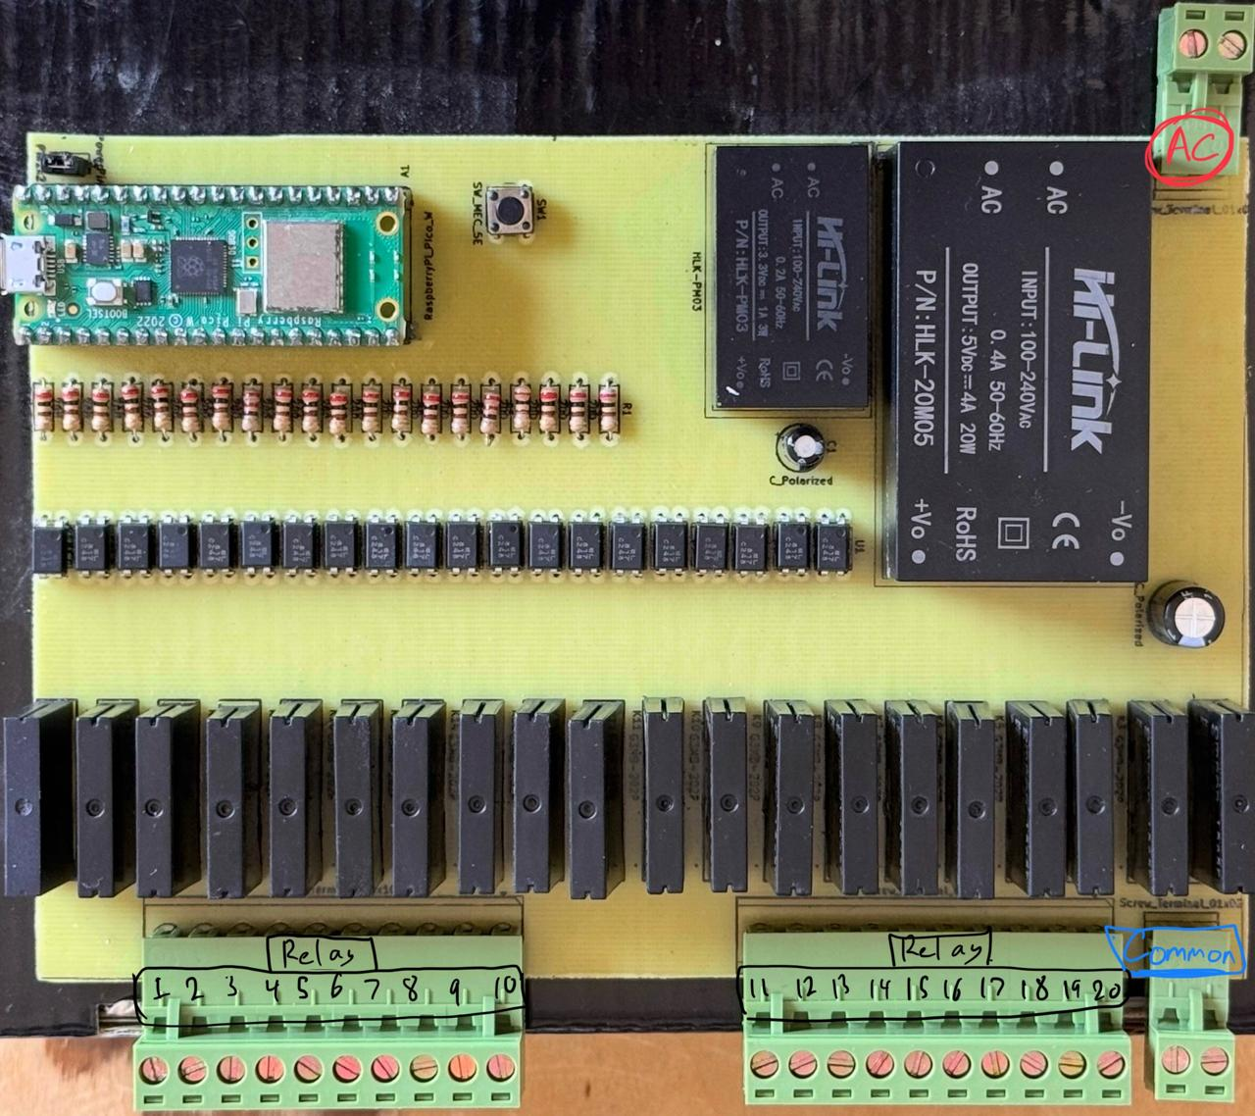

تعليمات التوصيل
- تثبيت الجهاز: قم بتثبيت لوحة التحكم Andon بشكل آمن في صندوق جاف ومحمي.
- توصيل الطاقة (AC): قم بتوصيل مصدر الطاقة المتردد (مثل 110V/220V) بأطراف AC POWER INPUT:
  - L: الخط الحي / الحار (Live)
  - N: الخط المحايد (Neutral)
  - GND: الخط الأرضي (Ground)
- توصيل الأحمال (مثل الأضواء، الأجراس):
  - قم بتوصيل سلك الطاقة الرئيسي لأحمالك بالطرف COMMON.
  - قم بتوصيل سلك العودة من الحمل الأول (مثل ضوء أحمر) بمخرج الريلاي المطلوب، على سبيل المثال R0 (ريلاي 0).
  - قم بتوصيل سلك العودة من الحمل الثاني (مثل ضوء أصفر) بالطرف R1، وهكذا.

٤. تعليمات البرنامج والتشغيل
- تشغيل وحدة التحكم: قم بتوصيل الطاقة للوحة التحكم Andon. سيضيء مؤشر الحالة (STATUS LED) الأخضر بشكل ثابت. انتظر بضع لحظات. عندما يبدأ بالوميض، تكون وحدة التحكم قد اتصلت بشبكة Wi-Fi وجاهزة للعمل.
- تشغيل التطبيق: على جهاز الكمبيوتر الخاص بك (الذي يجب أن يكون متصلاً بنفس شبكة Wi-Fi)، قم بتشغيل تطبيق Andon Control Panel.exe.
- الاتصال بوحدة التحكم:
  - في اللوحة السفلية للتطبيق، أدخل عنوان IP الخاص بوحدة التحكم في حقل IP.
  - تأكد من أن حقل Port مضبوط على 8888.
  - انقر على زر Connect.
  - سيتحول لون الزر إلى الأحمر وسيتغير نصه إلى "Disconnect". سيعرض شريط الحالة في الأسفل رسالة "Successfully connected".
- التحكم بالنظام:
  - التحكم المباشر: انقر على أي من الأزرار الحمراء أو الصفراء أو الخضراء في أي عمود لتفعيل ذلك الريلاي وإلغاء تفعيل الاثنين الآخرين في نفس العمود.
  - التحكم بالتناوب: استخدم أزرار الأسهم لأعلى ولأسفل للتنقل بين الحالات.
  - تخصيص العناوين: ببساطة انقر على أي عنوان (مثل "VISUAL") واكتب اسمًا جديدًا لهذا العمود. يتم حفظ التغيير تلقائيًا عند إغلاق التطبيق.

٥. استكشاف الأخطاء وإصلاحها
المشكلة | السبب المحتمل والحل
التطبيق لا يستطيع الاتصال | ١. تأكد من أن جهاز الكمبيوتر الخاص بك متصل بنفس شبكة Wi-Fi الخاصة بوحدة التحكم.  SSID<Fabric3> Password: <3033330333fa3>  Mac Address: <e6:61:64:08:43:92:4f:31> Port: <8888>  ٢. تحقق من أن عنوان IP الذي أدخلته في التطبيق صحيح.<br>٣. تأكد من أن مؤشر LED الخاص بوحدة التحكم يومض.
مؤشر LED ثابت (لا يومض) | لم تتمكن وحدة التحكم من الاتصال بشبكة Wi-Fi. يرجى التحقق من أن جهاز التوجيه (Router) يعمل بشكل صحيح. ستحاول وحدة التحكم إعادة الاتصال تلقائيًا.
الريلايهات لا تعمل | ١. تأكد من أن شريط الحالة في التطبيق يعرض رسالة "Successfully connected".<br>٢. تحقق من أن توصيلاتك إلى أطراف COMMON و R# صحيحة ومحكمة.

٦. الدعم والأصالة
تم تصميم وتطوير واختبار هذا الحل المتكامل بكل فخر بواسطة:
بشمهندس عبدالرحمن محسن بدران
للتواصل:
- البريد الإلكتروني: ambadran717@hotmail.com
- الهاتف: +201010670859
شكرًا لاختيارك هذا النظام. نحن على ثقة بأنه سيقدم قيمة وأداءً استثنائيين لاحتياجاتك التشغيلية.
إصدار الوثيقة 1.0 - يوليو 2025

